Министерство здравоохранения
Забайкальского края
Законодательное собрание
Забайкальского края
Читинская государственная медицинская Академия
Общество хирургов Забайкальского края

И Н Ф О Р М А Ц И О Н Н О Е П И С Ь М О

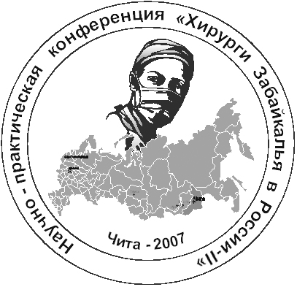
Чита - 2017

Глубокоуважаемые коллеги!

В городе Чите, на базе Читинской государственной медицинской академии и ГУЗ «Городская клиническая больница № 1», 13 – 14 апреля 2017г. проводится научно-практическая конференция «Хирурги Забайкалья в России - II».
Программа конференции включает освещение широкого круга теоретических и практических вопросов диагностики и лечения хирургических заболеваний, применения передовых и инновационных хирургических технологий на территории Забайкалья и России.
В работе конференции примут участие врачи, закончившие ЧГМИ – ЧГМА в различные годы и работающие хирургами в настоящее время за пределами края (Москва, Санкт – Петербург, Краснодар, Иркутск, Улан-Удэ, Томск и др.).
Целью конференции является обмен опытом, научно-практической информацией, внедрение новых технологий, разработка совместных программ в регионе.
В период проведения конференции планируется выставка медицинской техники, материалов, лекарственных препаратов и медицинской литературы.
С вопросами и предложениями обращаться: заместитель председателя комитета по социальной политике Законодательного собрания Забайкальского края, к.м.н.
Саклаков Алексей Викторович
тел: +79145159080
e-mail: saklakov.aleksey@mail.ru
Зав.кафедрой факультетской хирургии ЧГМА, профессор Лобанов Сергей Леонидович
slobanov15@mail.ru
+79245097072

МАТЕРИАЛЫ КОНФЕРЕНЦИИ

Материалы конференции будут опубликованы в электронном виде (CD). Публикация бесплатная.
Для принятия решения о включении Вас в число участников конференции и вашего доклада в программу конференции, а также своевременного издания сборника, Вам необходимо до 1 марта 2017г. выслать:
- Заявку на участие
- Тезисы

ЗАЯВКА НА УЧАСТИЕ В КОНФЕРЕНЦИИ

ФИО __________
Ученое звание __________
Город __________
Место работы __________
Должность __________
E-mail __________
Тема сообщения __________
Вид участия:
Устный доклад + публикация
Публикация тезисов
Забронировать места в гостинице:
1 – местный номер
2 – местный номер

ПРАВИЛА ОФОРМЛЕНИЯ ТЕЗИСОВ

- Объем от 1 до 3 машинописных страниц формата А4 (210*297 мм). Текстовый реактор Word (любой версии). Шрифт – TimesNewRoman, размером 14, через 1,5 интервала. Поля снизу, сверху, слева и справа – 2 см.
- Размещение текста на листе:
1 строка – НАЗВАНИЕ СТАТЬИ (прописные, полужирные)
2 строка – фамилия и инициалы авторов (строчные, простые)
3 строка – учреждение, город (строчные, курсив)
4 строка – пропускается
5 строка – текст с красной строки (отступ 1,25 см)
- Рисунки, диаграммы, таблицы и схемы использовать не следует

ПРАВИЛА ПРЕДОСТАВЛЕНИЯ ТЕЗИСОВ

Тезисы с заявкой должны быть предоставлены в оргкомитет не позднее 1 марта 2017 года электронной почтой – вложенным файлом в формате Word(любой версии) с расширением .doc или .rtf (название файла – название тезисов), в поле «Тема» указать «Тезисы», в тексте письма – заявка на участие.
E-mail: alexyashnov@mail.ru

Работы оформленные небрежно, с нарушением указанных требований, приниматься к рассмотрению не будут.

Приглашаем к участию спонсоров, продавцов и производителей медицинского оборудования, медицинской литературы и лекарственных препаратов.

